**Naskah Publikasi**

**PROYEK TUGAS AKHIR**

**PERANCANGAN GAME EDUKASI MATEMATIKA “SEBERAPA PINTAR KAMU”**

**MENGGUNAKAN CONSTRUCT 2**

Program Studi Teknik Informatika

Fakultas Bisnis & Teknologi Informasi

Disusun oleh:

**ERWIN JITU AGUSTA**

**3125111025**

**PROGRAM STUDI TEKNIK INFORMATIKA**

**FAKULTAS BISNIS & TEKNOLOGI INFORMASI**

**UNIVERSITAS TEKNOLOGI YOGYAKARTA**

**2017**

Naskah Publikasi

**PERANCANGAN GAME EDUKASI MATEMATIKA “SEBERAPA PINTAR KAMU”**

**MENGGUNAKAN CONSTRUCT 2**

Disusun oleh:

**ERWIN JITU AGUSTA**

**3125111025**

Telah disetujui oleh pembimbing

Pembimbing

**Tri Widodo, S.T., M.Kom.** Tanggal: …………………….

**PERANCANGAN GAME EDUKASI MATEMATIKA “SEBERAPA PINTAR KAMU”**

**MENGGUNAKAN CONSTRUCT 2**

Erwin Jitu Agusta

Universitas Teknologi Yogyakarta   
Jl. Ringroad Utara, Jombor, Yogyakarta  
Telp. (0274) 623310, Fax (0274) 623306  
Email : [masjitu.erwin@gmail.com](mailto:masjitu.erwin@gmail.com)

**Abstract**

Game is an application that is very popular and liked by children in modern times today, a variety of games may get easily. With see that the game has a role that is so important for children, sometimes a lot of them spend time playing games and forget about the learning schedule.

Of these factors authors argue would be more impressive if the game that usually played these children, educational element may be inserted there in. In the making of this Final Project, created using the Construct 2. Methods of data collection that conducted interviews to children grade one to three elementary schools. It also carried out by pursing method analysis data that has been get from intervews by choosing an existing need.

Application of Mathematical Education Game Design “How Smart are You”Using Construct 2 is to help elementary school children to learn while playing. With the presence of some types of calculations such as addition, substraction and calculations then they can increase their arithmatic. There is also a sub menu that can help players in playing this games, including assistance, arithmatic table and about.

**Keywords**: *Game, Education, Mathematic, Construct 2*.

**Intisari**

*Game* adalah sebuah aplikasi yang sangat digemari dan disukai oleh anak-anak di zaman modern sekarang ini, bermacam-macam game dapat diperoleh secara mudah. Dengan melihat bahwa game memiliki peranan yang begitu penting bagi anak-anak, terkadang banyak dari mereka menghabiskan waktu bermain game dan melupakan waktu belajar.

Dari faktor-faktor tersebut penulis berpendapat akan lebih efektif jika game yang biasa dimainkan anak-anak tersebut dapat disisipi unsur edukasi didalamnya. Dalam pembuatan Proyek Tugas Akhir ini, dibuat menggunakan *game engine* Construct 2. Metode pengumpulan data yaitu melakukan wawancara kepada anak-anak kelas satu sampai tiga sekolah dasar. Selain itu juga dilakukan metode analisis dengan mengerucutkan data yang telah didapat dari wawancara dengan cara memilih kebutuhan yang ada.

Penerapan Perancangan Game Edukasi Matematika “Seberapa Pintar Kamu” Menggunakan Construct 2 ini dapat membantu anak-anak sekolah dasar dalam belajar sambil bermain. Dengan adanya beberapa jenis perhitungan diantaranya penjumlahan, pengurangan dan perkalian maka user dapat meningkatkan daya pikir dalam berhitung. Ada pula sub menu yang dapat membantu pemain dalam memainkan game, diantaranya bantuan, tabel hitung dan about.

**Kata kunci :***Game*, Edukasi, Matematika, Construct 2.

1. **Pendahuluan**

Game adalah sebuah aplikasi yang sangat digemari dan disukai oleh anak-anak dizaman modern seperti sekarang ini, bermacam-macam game dapat diperoleh secara mudah dan terkadang menimbulkan dan mendorong berbagai pola pikir anak, baik itu positif maupun negatif yang nantinya akan membahayakan anak-anak yang bermain game tersebut.

Dengan melihat game memiliki peranan yang begitu penting bagi anak-anak, terkadang banyak dari mereka menghabiskan waktu hanya dengan bermain game, kemudian melupakan waktu belajar. Dari faktor-faktor tersebut penulis berpendapat akan lebih efektif jika game yang biasa dimainkan anak-anak dapat disisipi unsur edukasi didalamnya.

Berdasarkan latar belakang di atas dan permasalahan yang terjadi, penulis hendak membuat suatu game untuk membantu anak-anak dalam melatih dan meningkatkan kecerdasan anak dengan cara menyenangkan. Selain itu penulis juga akan membantu membuat anak-anak agar dapat belajar berhitung dengan kondisi yang baik dan menyenangkan, dengan harapan agar pelajaran yang disampaikan melalui game ini dapat diserap dengan baik, dan sistem yang akan dikembangkan oleh penulis berjudul “Perancangan Game Edukasi Matematika “Seberapa Pintar Kamu” Menggunakan Construct2”.

1. **Landasan Teori**

Game edukasi yang penulis buat adalah sistem yang akan dikembangkan dengan melakukan permainan dan pengaturan skor yang nantinya akan diproses untuk mengasah pola pemikiran anak.

Game edukasi yang akan dikembangkan oleh peneliti akan dilakukan rujukan kepada beberapa penelitian sebelumnya. Penelitian yang pertama di lakukan oleh Nurcahyo Prasetyo (2009) dengan judul “Implementasi Game Bola Pantul Dengan Menggunakan Visual Basic 6.0”, dalam kasus saudara Nurcahyo membahas tentang game bola pantul yang dapat dimainkan oleh dua orang.

Penelitian yang kedua dilakukan oleh saudara Firmansyah (2007) dengan judul Perancangan Dan Implementasi Aplikasi Game Speed Hit Dengan Menggunakan Flash 8”, dalam kasus ini game memiliki 3 level dan tiap level memiliki tingkatan kesulitan yang berbeda dengan menyelesaikan misi dan memperoleh skor tertinggi.

Yang ketiga dilakukan oleh Setiawaningsih (2007) dengan judul “Aplikasi Game Bola Pantul Denagn menggunakan Macromedia Flash MX”, dalam kasis ini pemain diajak untuk mengawasi bebrapa bola agar tidak jatuh ke bagian bawah dan mengumpulkan skor sebanyak-banyaknya.

Secara garis besar ketiga penelitian tersebut hampir sama dengan apa yang penulis akan kerjakan, namun perbedaannya adalah pada jenis permainan, dan cara bermain dan juga selain bermain game yang akan dibuat dapat untuk sekaligus mengasah otak dalam hal matematika

1. **Metode Penelitian**

Metode yang akan dilakukan penulis dalam melakukan penelitian untuk mendapatkan data yang lengkap dan akurat adalah :

1. Metode Pengumpulan Data

Untuk menunjang pelaksanaan proyek tugas akhir ini, metode-metode yang akan digunakan meliputi :

1. Teknik Wawancara

Metode ini dilakukan dengan cara mengumpulkan data secara tatap muka langsung dengan orang yang diwawancarai (*interviewee*). Wawancara akan dilakukan dengan orang tua yang memiliki anak, yang menginjak kelas 1-3 SD, anak-anak kelas 1-3 SD, serta guru SD.

1. Metode pengamatan / Observasi

Dalam metode pengamatan ini penulis mengumpukn data dengan cara mengamati anak-anak kelas 1-3 SD untuk mengetahui pola pikir anak dan mengetahui tipe-tipe game yang banyak disukai oleh anak-anak.

1. Studi Pustaka

Metode pengumpulan data dilakukan dengan cara membaca buku-buku, literatur, dokumen-dokumen tentang Game Edukasi dan media lain seperti internet sebagai referensi penulis dalam menyusun laporan proyek tugas akhir.

1. Tahap Desain Sistem

Desain sistem adalah sebuah teknik pemecahan masalah yang menguraikan sebuah sistem yang sudah ada menjadi bagian-bagian komponen atau subsistem dengan tujuan mempelajari seberapa bagus bagian-bagian komponen tersebut bekerja dan berinteraksi untuk meraih sistem tersebut.

Dengan desain sistem ini diharapkan akan didapat sebuah kesimpulan untuk pengembangan sistem ataupun untuk peralihan dari sistem yang lama menuju sistem yang baru.

1. Identifikasi Masalah

Identifikasi masalah harus dilakukan pada tahap awal pembuatan sistem untuk mengetahui masalah-masalah yang akan menghambat sistem untuk mencapai tujuan.

1. Analisis Kelayakan

Dalam membangun sebuah sistem yang baru perlu diadakan uji kelayakan. Hal ini dibutuhkan untuk mengetahui sebuah sistem layak dibangun atau tidak

1. Rancangan Model

Rancangan model merupakan suatu gambaran yang menjelaskan suatu bentuk atau model. Secara umum rancangan model yang disusulkan mempunyai dau bentuk model. Bentuk pertama dalah *physical* model, bentuk ini biasanya digambarkan dengan bagan alir sistem (*flowchart* *system*). Bentuk *physical* model menunjukkan bagaimana nantinya fungsi-fungsi dihalaman aplikasi ini secara logika dan sistem kerjanya. Sketsa dari *physical* *system* dapat menunjukkan kepada user bagaimana nantinya sistem secara fisik akan diterapkan.

1. Perancangan Proses

Pengambaran Data *Flow* Diagram dilakukan secara terstruktur sehingga dimulai dari yang paling luas. Proses-proses yang terjadi dikembangkan menjadi diagram level berikutnya yang lebih detail. Sebelumnya terlebih dahulu dibuat diagram konteks yaitu diagram yang digunakan untuk menggambarkan hubungan sistem dengan entitas luar sistem. Sebelumnya membuat diagram konteks, terlebih dahulu menentukan entitas luar, masukan serta keluaran.

1. Tahap Implementasi

Analisis dan desain sistem yang dilakukan menjadi dasar bagi proses implementasi sistem. Implementasi sistem merupakan transformasi konsep rancangan menjadi wujud sistem yang utuh dan dapat digunakan. Dalam mengembangkan Aplikasi sistem aplikasi seberapa pintar kamu ini, *tools* yang kan digunakan antara lain construct 2.

1. Tahap Pengujian

Sedangkan untuk pengujian program edukasi seberapa pintar kamu akan dilakukan dengan cara *black* *testing*.

1. **Implementasi dan Pembasahan Sistem**
   1. ***Use Case* Diagram**

*Use case* diagram adalah model fungsional sebuah sistem yang menggunakan *actor* dan *use case*. *Use case* adalah layanan (*services*) atau fungsi-fungsi yang disediakan oleh sistem untuk pengguna-penggunanya. *Use case* adalah suatu pola atau gambaran yang menunjukkan kelakuan atau kebiasaan sistem. Setiap *use case* adalah urut-urutan (*sequence*) transaksi yang saling berhubungan dan dilakukan oleh sebuah *actor* dan sistem dalam bentuk sebuah dialog. Use case diagram dibuat untuk memvisualisasikan atau menggambarkan hubungan antara *actor* dan *use case*. *Use case* diagram mempresentasikan kegunaan atau fungsi-fungsi sistem dari perspektif pengguna.



**Gambar 1** Use Case Diagram

* 1. **Activity Diagram**



**Gambar 2** Activity Diagram

* 1. **Sequence Diagram**



**Gambar 3** Sequence Diagram

* 1. **Pembahasan Kerja Sistem**
     1. **Menu Utama**

Menu Utama pada gambar 5.1. adalah menu yang akan muncul pertama kali ketika game aplikasi Seberapa Pintar Kamu pertama kali dijalankan.

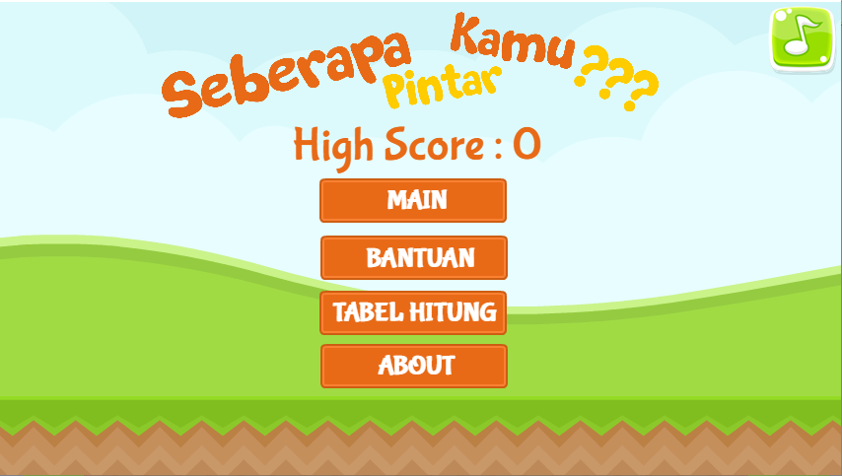

**Gambar 4 Tampilan Menu Utama**

Pada menu utama ini terdapat empat menu yaitu menu main, menu bantuan menu tabel hitung dan menu about. Sekaligus mengecek level yang terunlock dan juga skor.

* + 1. **Menu Main**

Ketika sub menu Main di pilih, maka akan menampilkan menu pada gambar 4 untuk memilih jenis perhitungan yang terbagi menjadi tiga sub menu yaitu penjumlahan, pengurangan dan perkalian.

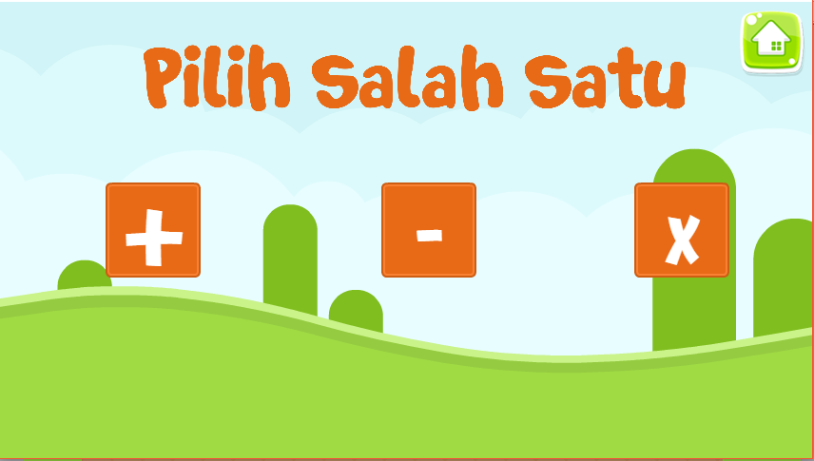

**Gambar 4 Tampilan Menu Main**

Padamenu main ini pengguna akan diminta untuk memilih salah satu jenis perhitungan dari tiga jenis perhitungan untuk kemudian akan dibawa oleh sistem pada menu berikutnya.

* + 1. **Menu Pilih Level**

Ketika user memilih perhitungan, sistem akan menampilkan menu untuk memilih level seperti pada gambar 5 dibawah ini.

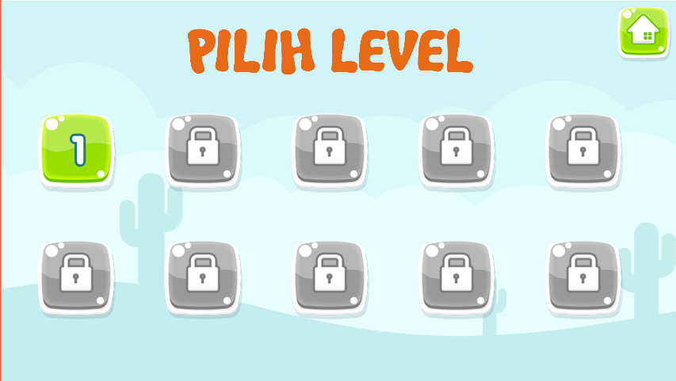

**Gambar 5 Tampilan Menu Pilih Level**

Setelah pengguna memilih jenis perhitungan seperti pada gambar 4 dan memilih penjumlahan maka sistem menampilkan menu pilih level. Pengguna diminta untuk memilih level yang terunlock dan mulai permainan, ketika berhasil menjawab dengan benar maka akan dilanjutkan ke pertanyaan berikutnya sekaligus mengunlock level yang berikutnya.

* + 1. **Antar Muka Game Over**

Sistem akan menampilkan pemberitahuan Game Over pada gambar 6 ketika user salah dalam menjawab peranyaan yang disediakan.

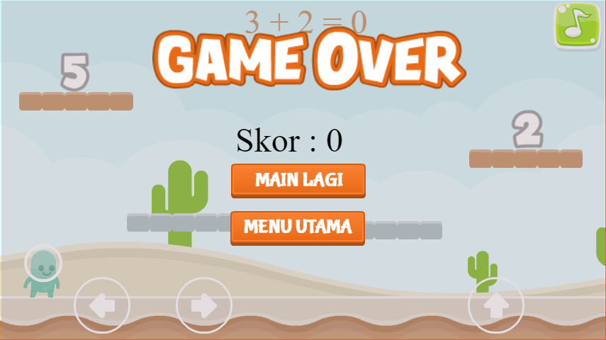

**Gambar 6 Antar Muka Game Over**

Pengguna akan diminta untuk memilih untuk bermain lagi atau kembali ke menu utama untuk melihat skor tertinggi atau untuk berhenti bermain. Sedangkan untuk level yang sudah terunlock sudah tersimpan dan dapat dimainkan kembali tanpa harus dimulai dari level pertama.

1. **Kesimpulan dan Saran**

**5.1. Kesimpulan**

Berdasarkan pembahasan dan juga pengamatan yang telah dilakukan pada aplikasi game ‘Seberapa Pintar Kamu’ ini, maka dapat ditarik kesimpulan antara lain :

1. Aplikasi game “Seberapa Pintar Kamu” dapat dimanfaatkan sebagai salah satu alternatif untuk membantu belajar anak kelas satu sekolah dasar hingga kelas tiga sekolah dasar dalam perhitungan dasar.
2. Desain pada aplikasi ini dibuat menarik dan termasuk sederhana sehingga user dapat nyaman ketika menggunakan aplikasi ini.

**5.2. Saran**

Berdasarkan hasil pembahasan dan simpulan diatas dapat diberikan saran sebagai berikut :

1. Berdasarkan aplikasi ini dikembangkan dalam platform yang berbeda seperti Web, iOS dan lain sebagainya.
2. Diberikan penambahan pada banyaknya soal sehingga tidak hanya perhitungan sederhana namun juga ada soal cerita yang semakin menantang, atau juga dapat ditambahkan waktu untuk melatih daya pikir otak anak yang semakin cepat.
3. Penambahan pada efek yang lebih menarik dan lebih user *friendly.*
4. **Daftar Pustaka**

[1] Firmansyah., 2007, *Perancangan Dan Implementasi Aplikasi Game Speed Hit Dengan Menggunakan Flash 8*, Laporan Tugas Akhir Universitas Teknologi Yogyakarta: Yogyakarta

[2] Minartiningtias, B.A., 2016, “Pengertian dan Diagram Dasar Uml”, 27 September 2016 jam akses 10.18 WIB. <http://www.informatika.web.id>

[3] Marsella, Anisa., 2016, “Pengembangan Aplikasi Game “Myu-Myu” Berbasis Android”, Laporan Tugas Akhir Universitas Teknologi Yogyakarta: Yogyakarta

[4] Prasetyo, Nurcahyo., 2009, *Implentasi Game Bola Pantul Dengan Menggunaan Visual Basic 6.*0, Laporan Tugas Akhir Universitas Teknologi Yogyakarta: Yogyakarta

[5] Priambodo, Punto Damar., 2016 Bikin Game Tanpa Coding dengan Construct 2, Andi Publisher, Yogyakarta

[6] Setiawaningsih., 2007, *Aplikasi Game Bola Pantul Dengan Menggunakan Macromedia Flash MX*, Laporan Tugas Akhir Universitas Teknologi Yogyakarta: Yogyakarta

[7] ___________., 2016, “Pengertian Uml”, diakses tanggal 27 September pada pukul 11.25 WIB. <http://www.uml.org>

[8] __________., 2016, “Jenis dan Macam Game”, diakses tanggal 28 September pada pukul akses 10.09 WIB. <http://www.scribd.com>

[8] __________., 2016, “Construct 2”, diakses tanggal 28 September pada pukul 11.00 WIB. <http://www.scirra.com>